出國報告(出國類別：開會)

「耀航計畫」第1次專案管制會議出國報告

服務機關：國防部空軍司令部
姓名職稱：解駿山上校、關長順中校、楊敏男少校
派赴國家：義大利
出國期間：99年11月27日至99年12月4日
報告日期：99年12月6日
摘要

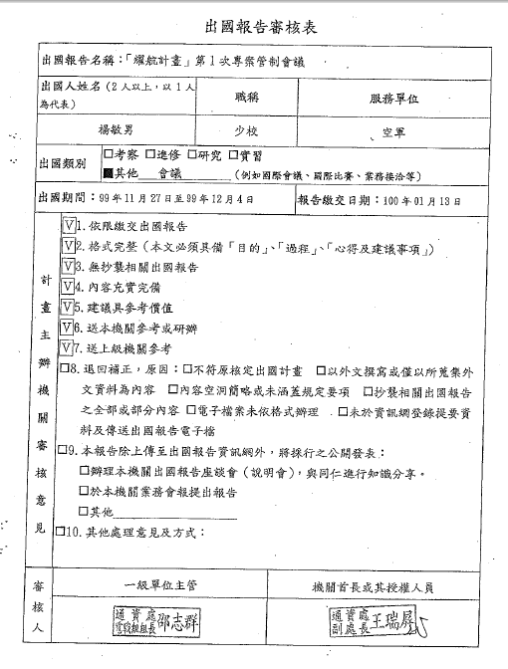

目次

- 依據
- 目的
- 會議期程
- 會議過程
- 心得及建議
- 附錄（會議照片）
「耀航計畫」第1次專案管制會議返國報告
- 依據
- 依合約附件九契約附加條款第1.3條之規範：「於簽約日次日起30日曆天內，召開專案起始會議，並於陣地勘查完成後配合每年召開二次專案管制會議，協調雙方工作及安排架裝配合事項。（召集單位為甲方代理人，提報單位為乙方；另召開地點，除99年下半年及100年下半年規劃原廠召開，並督導裝備出廠驗測外，餘專案管制會議由甲方代理人指定國內地點召開」。
- 依合約附件九契約附加條款第3.2條之規範：「案內第1套機動型系統裝備出廠前，須安排甲方代理人督導裝備出廠驗測作業」。
- 依國防部99年11月9日國通規劃號字第0990003008令核定出國計畫辦理。
- 目的
本次專案管制會議，空軍與合約商雙方就專案現況、機動型系統設計規劃、廠測等項目作全般性研討、審查及稽核，期有效解決現存問題及潛在風險，俾確保全案能如期、如質、如預算達成計畫目標，以維我方權益。
- 會議期程
- 空軍解上校(領隊)、關中校及楊少校等3員，於99年11月27日至12月4日赴義大利參加「耀航計畫」第1次專案管制會議。
- 99年11月27日：我方與會人員，於台灣時間11月27日搭機赴義大利，並於義大利時間99年11月28日下午飛抵義大利米蘭瑪爾賓莎機場，續由原廠代表至機場接機至下榻旅館Best Western Hotel Galles，地址為Piazza Lima 2, Milano, I-20124, IT。
- 99年11月29日：由承商計畫主持人丘協理與空軍解上校共同主持召開專案管制會議，並就上次會議決議事項及議題管制辦理情形、專案主計畫時程、本季進度、後續管制工作、專案風險管制與協調及待辦事項等要項進行簡報及深入研討。
- 99年11月30日：審查第一天會議紀錄，接續針對機動型系統載具及車廂設計規劃進行簡報及研討。
- 99年12月1日：審查第二天會議紀錄，接續由原廠針對本案工廠生產製程能量、品質管理作業及廠測驗證評估方式等要項進行簡報及討論，並參訪義國機動型系統。
- 99年12月2日：審查第三天會議紀錄，接續針對本案裝備系統依廠測驗證報告內容實施抽檢，驗證結果均相符，另針對本次專案管制會議待辦事項進行審查。
- 99年12月3日至4日：12月3日由空軍解上校及承商邱協理正式簽署會議紀錄後會議正式閉幕，接續由原廠代表接送至義大利米蘭機場搭機返台，並於12月4日下午返抵桃園國際機場。
- 會議過程
會議期間團隊秉持「負責、合法、切實」之要旨，以雙贏並獲致空軍目標為原則，以專業態度及堅定立場與承商誠意協商研討，順利完成管制會議，成果摘要如后：
- 會議概分專案執行成果、專案計管與待辦事項現況、機動型系統之設計規劃與執行現況及專案議題等四個部份執行研討，均獲具體共識與決議並列入會議紀錄。
- 會議重點摘要
  - 專案執行成果
承商計畫主持人丘協理提報近期(99年8-11月份)專案具體成果，期間主要完成第一批文件之交付驗收、陣地會勘報告之交付驗收、教育訓練辦理、自動化測試裝備及雙機切換系統設計發展等重要履約工作，特別感謝空軍在各項工作上的支援與協助，基於此良好的互動模式，專案合作顯著增進，相信專案的工作及目標定能順利的如期、如質、如預算達成。
  - 專案計管與待辦事項現況
承商計畫主持人丘協理針對上次會議決議事項及議題管制辦理情形、專案主計畫時程、接後續管制工作、專案風險管制及協調及待辦事項等各項計畫管理作為提報執行現況與進度。
  - 機動型系統之設計規劃與執行現況
承商計畫主持人丘協理針對本案機動型系統之概述、主計畫時程、重要里程碑、改裝車廠介紹、機動車設計需求要則、機動車細部設計與分析說明及等項目進行提報，空軍要求部分裝具應備齊，另裝備避震及人員操作之人因工程均應納入設計考量。
  - 製程品質管制及廠測驗證評估說明
原廠專案經理Mr. Stefano及產品經理Mr. Andrea針對原廠工廠能量、製程規劃、品管流程、消失性商源管控及廠測作業程序進行說明。
  - 專案議題
雙方針對專案近期新增與待決議題進行研討，已訂定解決方案，各項議題經研討均獲致具體決議。
- 心得與建議
「耀航計畫」第1次專案管制會議，在空軍與承商雙方五天以來用良好的合作態度，針對各項議題充份的表達意見與研討，雙方秉持雙贏互惠精神，持續誠意協商，使得本次會議圓滿達成。
本案現已順利完成第一批文件及陣地會勘報告之接收，並針對案內第1套機動型系統裝備出廠前，進行督導裝備出廠驗測作業，空軍基於專案管理立場，將賡續督商依計畫及期程履約，以共同為達成專案目標而努力。會後近期工作重點如下：
- 賡續辦理第二批文件(後勤文件)之審查及接收相關事宜。
- 管制第一輛機動型系統交貨及驗測事宜，俾如期擔任戰備。
- 持續深入瞭解本案太康系統性能及運作模式，協助換裝單位建立相關作業程序。
- 持續就後勤修護裝具、文件及訓練等項進行資料蒐整及研討，俾建立空軍完整修護能量。

- 附錄（會議照片）
